**实验一：数字图像空域增强实验**

**作业一：图像的对比度变换**

亮度通道选择了HSV颜色空间中的V通道，变换函数选择了伽马变换与分段变换的结合体，具体实现公式如下：

其中默认为1，也默认为1，推荐范围，小于1时，会拉伸图像中灰度级较低的区域，同时会压缩灰度级较高的部分，与此对应的变化是图像的暗部细节会得到提升；大于1时，会拉伸图像中灰度级较高的区域，同时会压缩灰度级较低的部分，这样处理和的结果是图像的对比度得到明显提升。所以本任务的参数设置为。

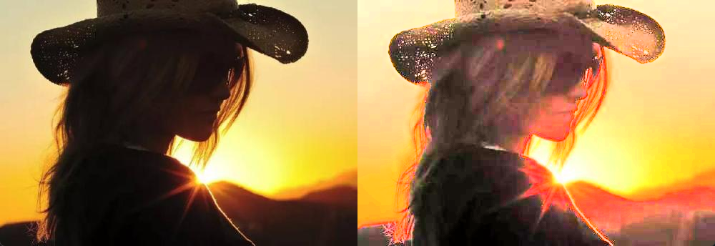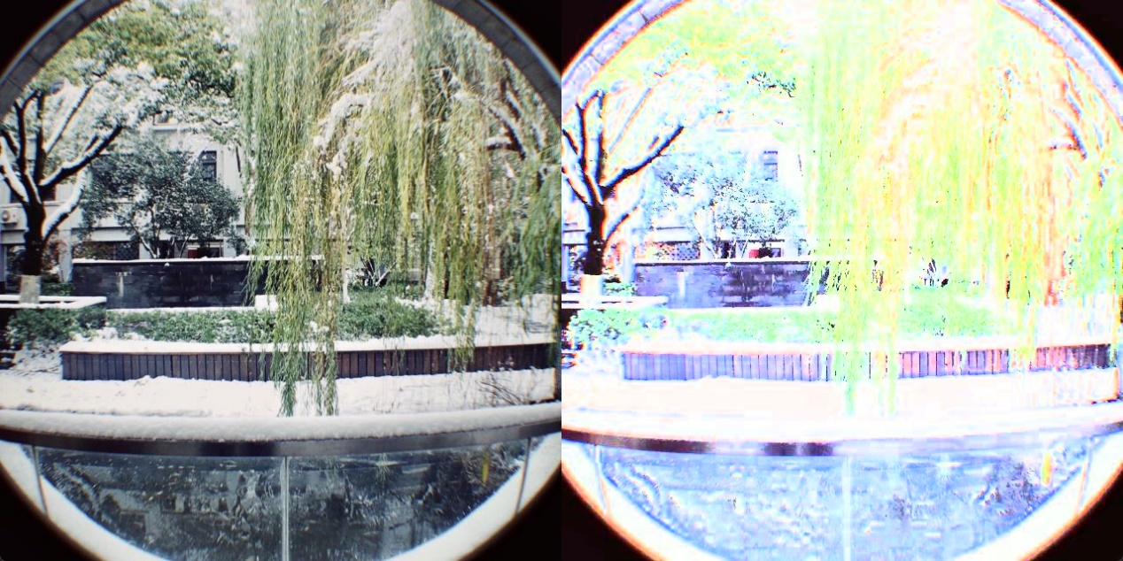

可以看到不论暗色调还是亮色调的图片经过变换在亮度被提升的同时，整体发白，明暗边缘变得更加突出，亮部变得非常扎眼。同时，暗色调图片损失的细节相比亮色调中的要少，甚至一些暗部的细节被凸显了，这是一个和我的理解不同的现象，但根据公式可以推断出这个结果。

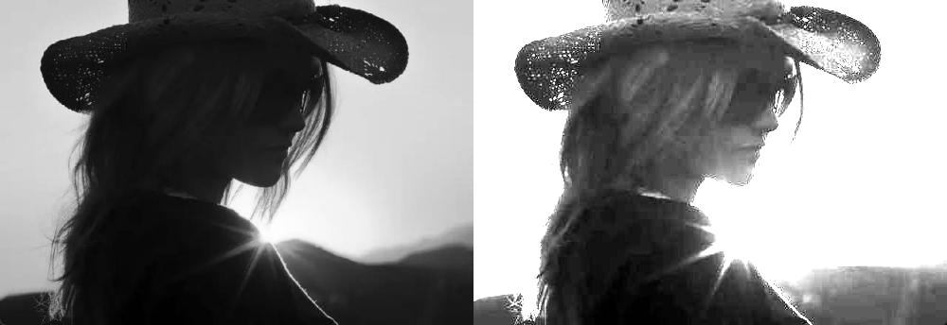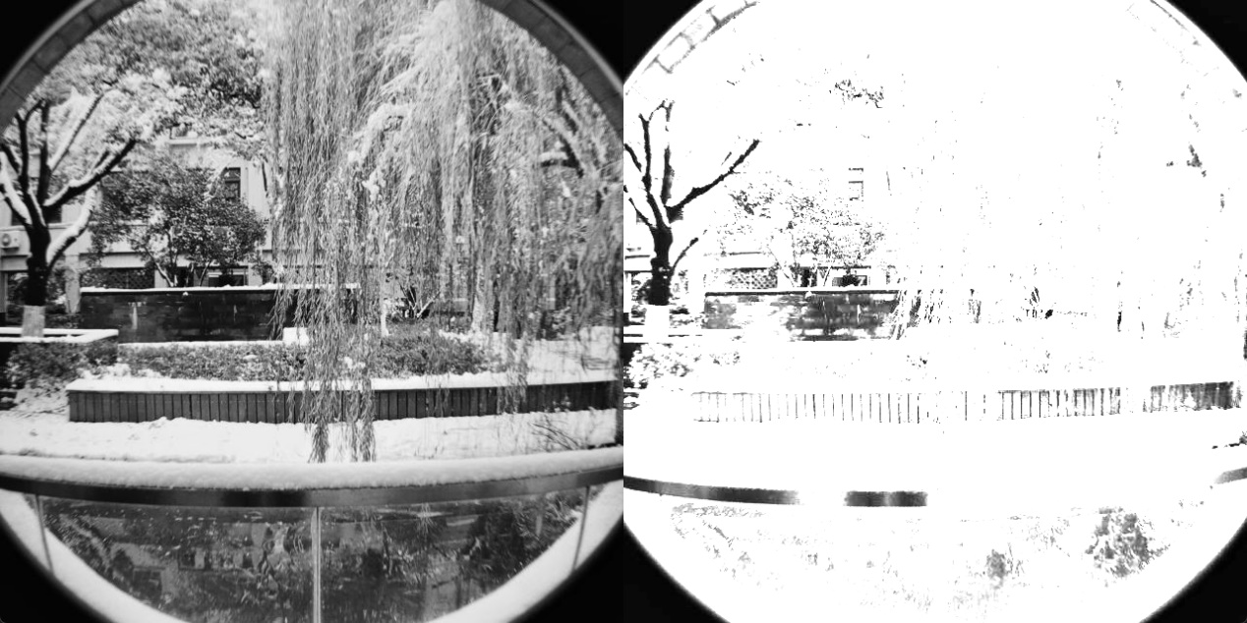

在灰度图像中这种现象更加直观，因为灰度图像只有一个亮度通道。

**作业二：图像的平滑滤波**

使用了Python中opencv库的blur函数，分别对卷积核大小为33，55，77的平滑结果进行了输出。

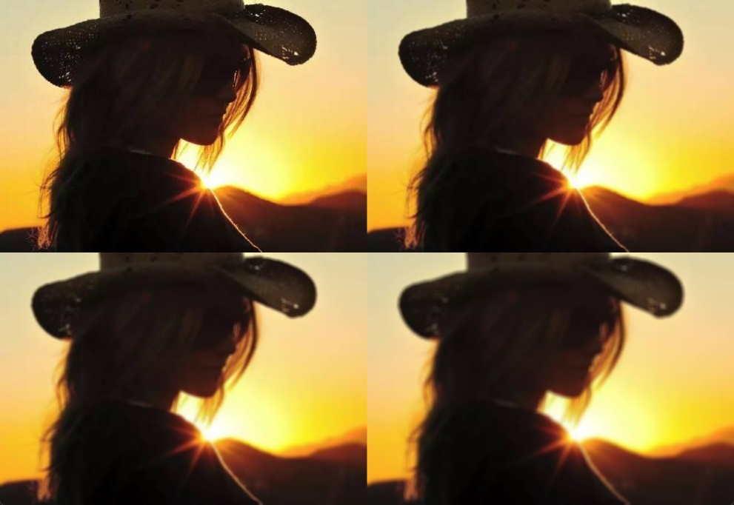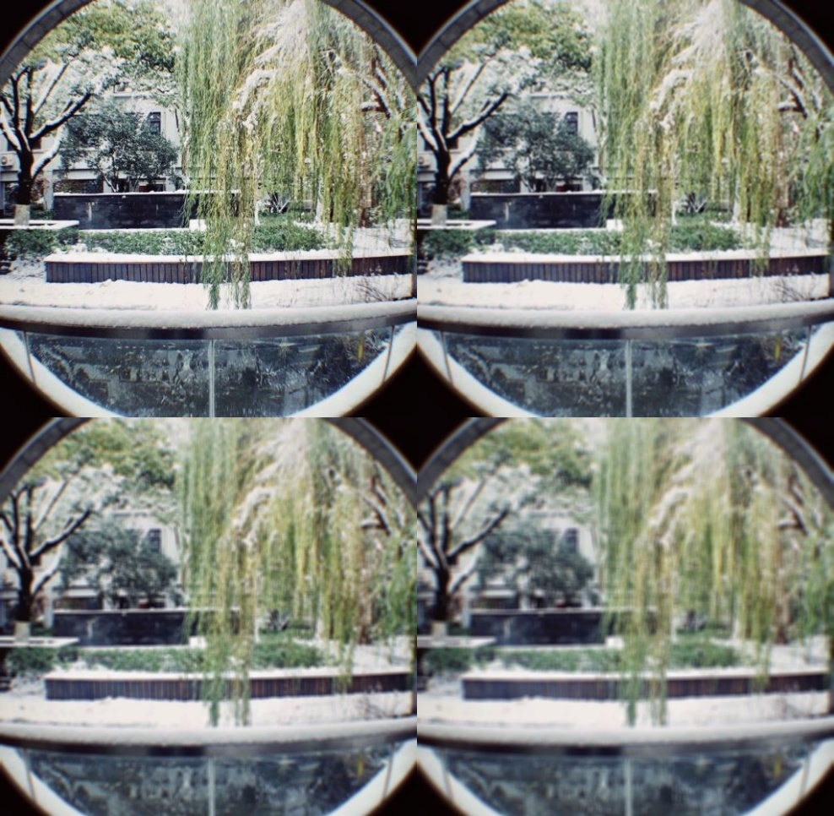

可以明显观察到，随着核大小的提升，图像变得越来越模糊，说明用均值滤波的方法消除噪声的代价就是损失全图的细节。

**作业三：图像锐化**

使用了Python中opencv库的filter2D函数，输出结果如下：

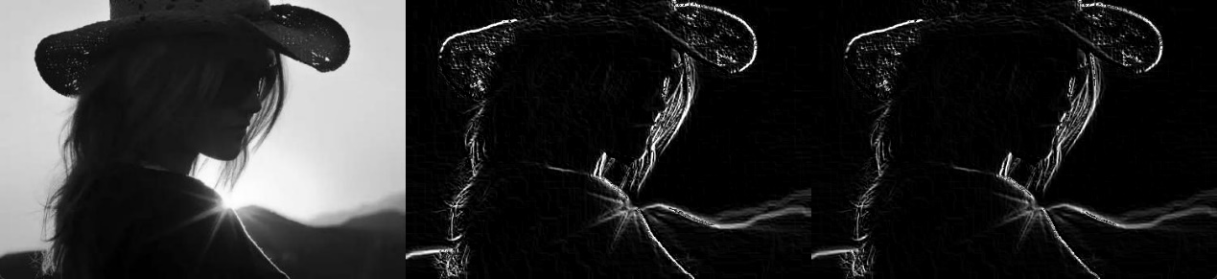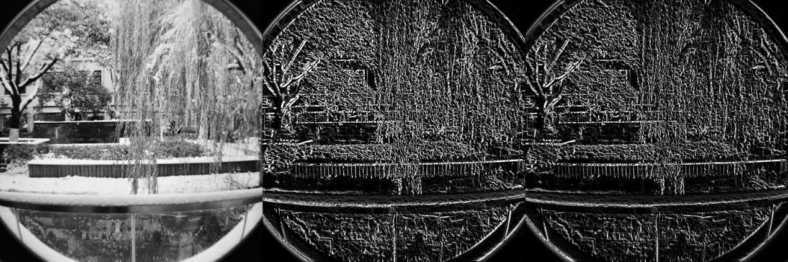

本人对色彩图像都不太敏感，不太能观察到第二列和第三列的差别，感觉是第二列中白色区域普遍大一些，因为它的卷积核中水平垂直方向的关注大于第三列。

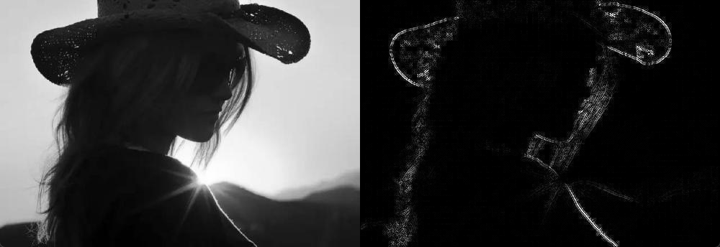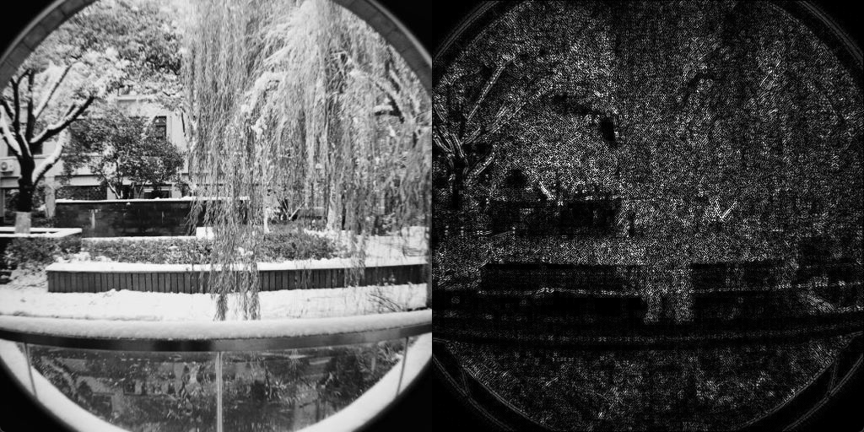

同过模仿样例中x,y方向滤波后绝对值求和的方法，我设计了两个核：

|  |  |  |
| --- | --- | --- |
| 2 | -1 | -1 |
| -1 | 2 | -1 |
| -1 | -1 | 2 |

|  |  |  |
| --- | --- | --- |
| -1 | -1 | 2 |
| -1 | 2 | -1 |
| 2 | -1 | -1 |

分别获取两个对角线上的图像细节，加和获得正负45度倾斜方向上的图像细节，结果中好像有一定的X形状，说明确实是沿着两条45度线进行锐化的。